КОСТНАЯ ГЛАЗНИЦА

Приступая к изложению очерка по анатомии и топографической анатомии глазницы, век и окружающих частей, мы сочли наиболее целесообразным из дидактических соображений разбить его на определенные разделы. Вначале дается описание костной глазницы, затем придаточных частей, куда должны быть отнесены веки и слезные органы, и, наконец, излагаются сведения о содержимом глазницы и дается описание глазного яблока..

Глазные яблоки помещаются в костных впадинах черепа — глазницах, или орбитах (orbitae).

Костные орбиты по форме издавна, причем очень удачно, сравнивают с четырехгранными пирамидами, вершины которых обращены назад, к полости черепа, а широкие основания — вперед, к лицевой поверхности. Оси глазничных пирамид конвергируют кзади и, следовательно, дивергируют кпереди. Степень этой дивергенции у различных людей варьирует в известных пределах и меняется с возрастом: у детей этот открытый кпереди угол меньше, у взрослых больше. Это может иметь известное клиническое значение и в ряде случаев должно быть учитываемо практическими врачами, например, при хирургических мероприятиях для устранения косоглазия.

Как учит клинический опыт, сходящееся косоглазие, развивающееся в детстве, может с годами уменьшиться или даже исчезнуть. Это обстоятельство зависит от ряда факторов, среди которых известную роль играет увеличивающаяся с возрастом степень дивергенции осей глазниц, что не может не отразиться и на положении глазных яблок в орбите.

Этот момент (равно как и изменение с возрастом рефракции глаза) давно учитывают клиницисты - офталмологи, редко прибегающие к операции сходящегося косоглазия в детском возрасте и предпочитающие обычно откладывать хирургическое вмешательство (если оно вообще представляется необходимым при наличии имеющихся достижений в ортоптическом лечении) до юношеского возраста, когда более или менее заканчивается формирование костных глазниц и рост глазного яблока.

По этому поводу мне припоминается случай, с которым я встретился в своей практической работе. Девочка приблизительно в возрасте 14 лет была оперирована проф. С. С. Головиным по поводу сходящегося косоглазия. По ее словам, проф. Головин сознательно не устранил ей косоглазие полностью, предупредив об этом больную и ее родителей, в надежде, что оставшееся косоглазие со временем может стать незаметным. Ко мне обратилась эта девушка в возрасте 21 года уже с расходящимся косоглазием. Она сообщила, что после операции, которой она подверглась 7 лет назад, оперированный глаз в течение известного периода оставался отклоненным несколько кнутри, затем глаза постепенно установились прямо, а позднее перешли в состояние умеренной дивергенции. В данном случае при отсутствии аномалии рефракции приходилось думать именно о влиянии изменившегося направления осей костных глазниц в связи с развитием костей черепа. Нам ничего не оставалось другого, как прибегнуть к операции по поводу расходящегося косоглазия, что дало косметически хороший результат, вполне удовлетворивший больную.

С другой стороны, известно, что расходящееся косоглазие, развившееся в детстве, с возрастом не только не уменьшается, а обычно даже увеличивается. Этот факт понятен в силу только что сказанного об изменении угла дивергенции осей глазниц с ростом костей черепа, и вопрос о времени операции при этом виде косоглазия решается обычно иначе, чем в случаях сходящегося косоглазия.

Небезынтересными представляются данные, относящиеся к размерам глазниц.

Как показывают измерения, длина передне-задней оси глазниц (глубина орбиты) у взрослого человека колеблется от 4 до 5 см.

Офталмохирург должен об этом помнить, и, производя те или иные манипуляции (зондирование ран глазницы, введение иглы при инъекциях и пр.), стараться не вводить инструмента глубже, чем на 4—4,5 см во избежание проникновения его за пределы глазницы, в частности, в полость черепа. Поэтому длина иглы, которой пользуются при введении различных, в том числе и анестезирующих растворов в глазницу, также не должна превышать 4—4,5 см (до канюли).

Горизонтальный поперечник глазницы (ширина орбиты) у входа в нее составляет у взрослого около 4 см, а вертикальный поперечник входа в глазницу (высота) обычно не превышает 3,5 см.

Что касается толщины стенок костных орбит, то наиболее прочными они представляются по орбитальному краю, особенно с наружной (латеральной) стороны, где в образовании края принимает участие лобный отросток скуловой кости, и с верхней стороны, где край глазницы образован утолщенной здесь лобной костью.

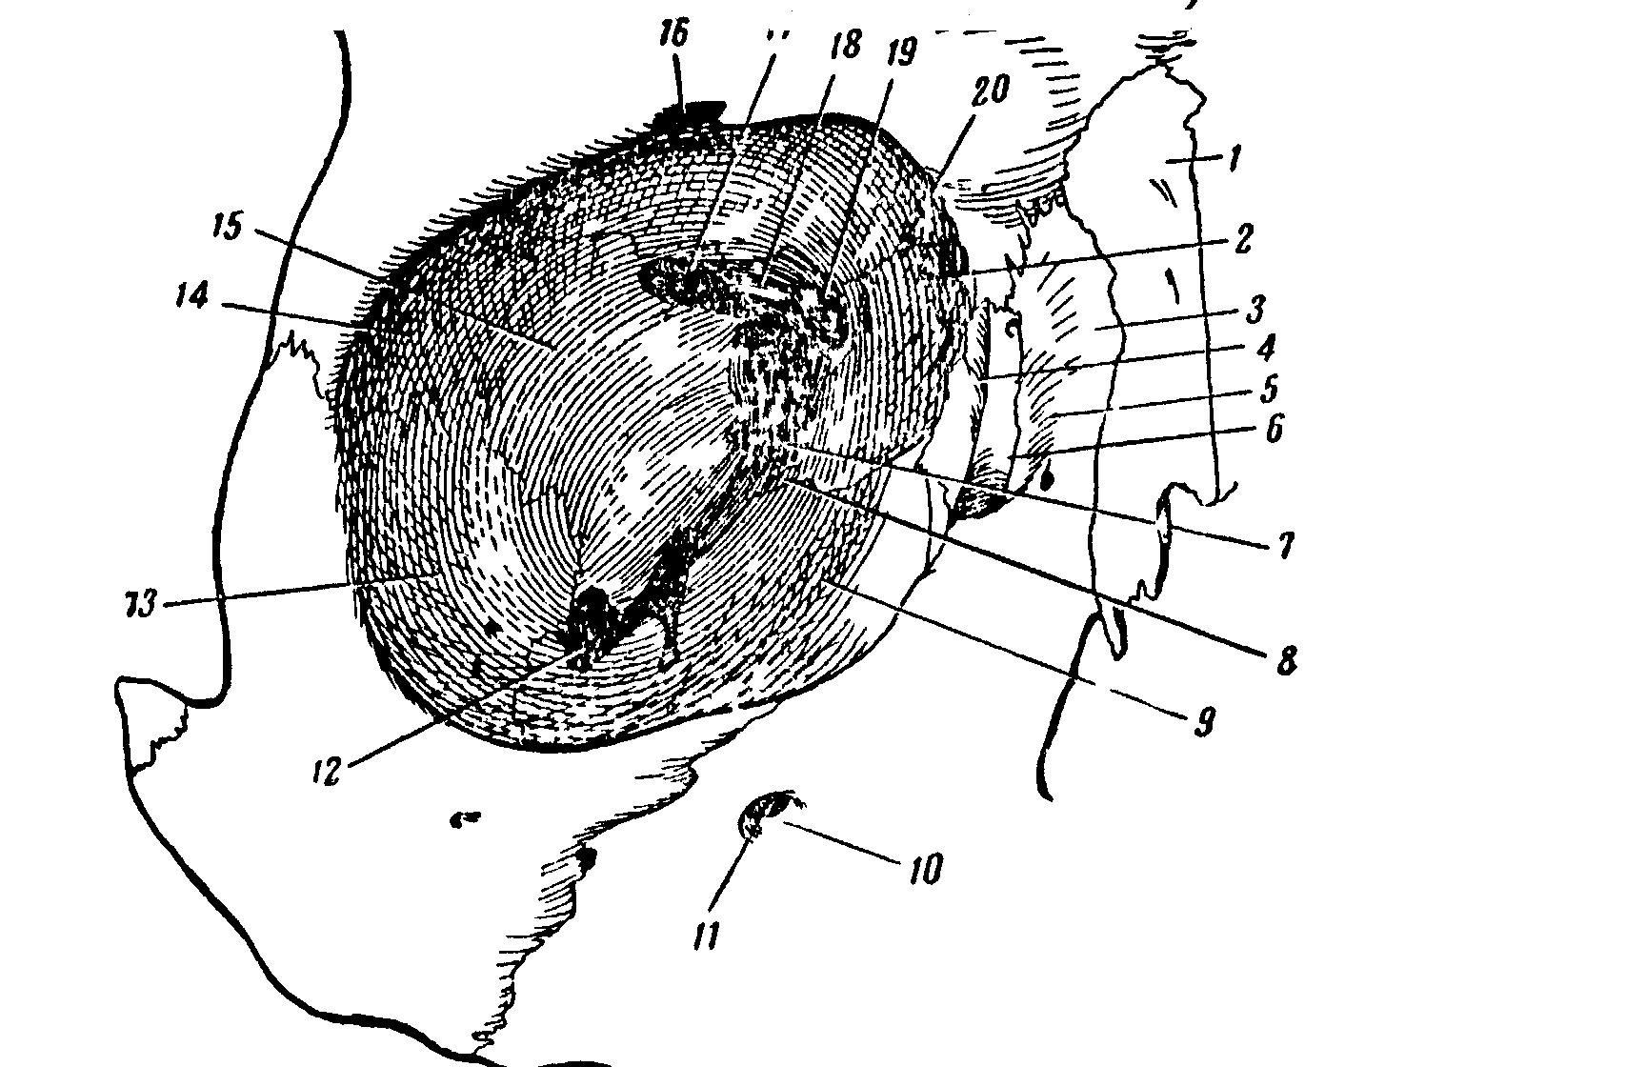

Естественно, что относительно толстый костный край входа в глазницу обеспечивает вместе с костными стенками глазницы известную защиту глазному яблоку, которое остается не прикрытым костью лишь спереди, где защитой для него служат веки с их плотным хрящом и тарзо-орбитальной фасцией.

Следует упомянуть, что края основания костной орбиты не лежат в одной плоскости, - наружный край более других отодвинут кзади, и поэтому наиболее открытой глазница является именно с наружной ее стороны (чем обеспечивается большее поле зрения и поле взора кнаружи, но, естественно, уменьшается защитная поверхность). Нижний край глазницы по сравнению с верхним ее краем точно так же несколько отступает кзади.

Все эти анатомические данные так или иначе учитываются и используются в клинике, особенно, конечно, в офталмохирургии: в случае необходимости проникнуть при хирургических операциях в глазницу, в частности, в ретробульбарное пространство, предпочтительнее это делать именно с наружной стороны, где орбита более всего открыта.

Касаясь отдельных костных стенок (граней) глазницы, надо сказать, что наиболее прочной из них является наружная. Она представлена в передней своей половине скуловой и отчасти лобной костью, a в задней половине— большим крылом основной кости.

Наружная стенка глазницы отделяет содержимое глазницы от височной ямки, выполненной главным образом височной мышцей.

Практический интерес для клинициста и офталмохирурга наружная стенка глазницы представляет постольку, поскольку в образующих ее костях могут развиваться те или иные патологические процессы, например, туберкулезный остеомиэлит с "излюбленной локализацией" в скуловой кости; из опухолей, в частности, можно указать на гиперостозы большого крыла основной кости; при травмах огнестрельных и неогнестрельных, естественно, может нарушаться целость этой стенки; она служит также объектом хирургических манипуляций при широких вскрытиях глазницы, когда приходится прибегать к временной резекции наружной стенки (костнопластическая орбитотомия Головина-Кронлейна).

С патологическими процессами, непосредственно переходящими на наружную стенку глазницы со стороны височной ямки, офталмологу практически не приходится иметь дело. С этой точки зрения наружная стенка глазницы представляется наиболее благополучной по сравнению с другими костными стенками глазницы, которые отделяют содержимое глазницы и, следовательно, само глазное яблоко от придаточных пазух носа.

Последние, как известно, нередко являются источником различных патологических, главным образом инфекционных, процессов, которые могут или непосредственно распространяться в глазницу, или во всяком случае вызывать ту или иную реакцию и ту или иную клиническую симптоматику со стороны орбитальных тканей (отек орбитальной клетчатки, флегмону глазницы и (пр.).

Верхняя стенка глазницы образована в основном за счет лобной кости, а в самом заднем отделе — за счет малого крыла основной кости. В толще этой верхней стенки, главным образом, в передне-внутренней ее части, заложена лобная пазуха (sinus frontalis).

Степень развития этой пазухи индивидуально варьирует; у детей первых двух-трех лет жизни она вообще представляется неразвитой, что следует учитывать при трактовке рентгенограмм детского черепа; у взрослых эта пазуха, занимая передне-внутреннюю часть верхней стенки глазницы, простирается кзади до 1/2 - 2/3 глубины глазницы и в очень редких случаях достигает самых задних ее отделов, т. е. малого крыла основной кости. Верхняя стенка в задних двух третях ее обычно много тоньше, чем в передней трети.

Верхняя стенка глазницы с точки зрения клинической патологии представляет большой интерес, поскольку с этой стороны в глазницу могут распространяться различные процессы (воспаления, опухоли), исходящие из лобной пазухи.

Кроме того, важным обстоятельством является тот факт, что верхняя стенка отделяет глазницу от передней черепной ямки и, следовательно, от полости черепа и мозга. Практически это имеет огромное значение. Из всех повреждений костной глазницы наиболее серьезными (в смысле общего прогноза) являются те, которые связаны с нарушениями целости именно верхней ее стенки.

0громный опыт Великой Отечественной войны полностью подтверждает это положение. Практический врач-офталмолог должен помнить, что при нарушении целости верхней орбитальной стенки необходимо принятие соответствующих и часто срочных организационно-лечебных мер, консультация нейрохирурга или передача ему больного, поскольку такого рода ранения в большинстве случаев должны рассматриваться не только как орбитальные, но и как черепно - мозговые.

Внутренняя стенка глазницы образована главным образом решетчатой костью, ее **lamina papyracea**, к которой опереди примыкает слезная косточка и лобный отросток верхнечелюстной кости.

В глубине глазницы, у ее вершины, в образовании внутренней стенки орбиты принимает участие тело основной кости, примыкающей сзади к решетчатой кости; верхняя часть внутренней стенки глазницы образована лобной костью. Из всех стенок глазницы внутренняя стенка является самой тонкой.

Пословица говорит: "Где тонко, там и рвется." И действительно, при тупых травмах черепа и области глазницы легче всего могут образовываться трещины и надломы именно этой, очень тонкой костной стенки, что может быть доказано либо рентгенографически (хотя на рентгенограммах это часто бывает трудно установить), либо развитием своеобразного клинического симптома — эмфиземы глазницы или век вследствие проникновения сюда воздуха из решетчатых клеток через трещину кости.

Внутренняя стенка глазницы отделяет содержимое глазницы от решетчатой пазухи носа — обстоятельство, имеющее большое значение в клинике, поскольку эта придаточная пазуха носа нередко является источником различных патологических процессов (главным образом острых и хронических инфекционных воспалений), могущих дать изменения и со стороны тканей глазницы: коллатеральный воспалительный отек глазницы — целлюлит (cellulitis orbitae), флегмону глазницы (phlegmone oritae), тромбофлебит вен глазницы (trombophlebitis orbitalis), токсические невриты зрительного нерва (neuritis n. optici) и пр.

Следует иметь в виду, что внутренняя стенка глазницы не только вообще очень тонка, но иногда в области **laminae раругасеае** она редуцируется всего лишь до степени соединительно-тканной перегородки, состоящей из двух слоев надкостницы; кроме того, надо учесть, что стенка эта и в обычных нормальных условиях имеет целый ряд отверстий, предназначенных для прохождения сосудов и нервов. Все это вместе взятое легко объясняет нам возможность распространения патологических процессов из решетчатых пазух в глазницу.

Возможно, хотя и значительно реже, распространение процессов в обратном направлении, т. е. из глазницы в решетчатую пазуху, как это наблюдается иногда при опухолях глазницы (ангиомах и др.), прорастающих в придаточную пазуху. Не так давно нам пришлось наблюдать такой случай на клиническом материале Московской глазной клинической больницы.

Практически, однако, офталмологу приходится считаться главным образом с первой категорией случаев, т. е. со случаями вовлечения в процесс содержимого глазницы со стороны решетчатых клеток, а не наоборот, что находит свое простое объяснение в относительной частоте заболеваний (в частности, инфекционных) решетчатого лабиринта по сравнению с первичными заболеваниями глазницы, могущими вторично переходить в решетчатую пазуху.

Нижняя стенка глазницы образована главным образом за счет орбитальной поверхности верхнечелюстной кости, а в передне-наружном отделе — отчасти за счет скуловой кости; в заднем отделе незначительное участие в образовании этой (стенки принимает орбитальный отросток небной кости.

Стенка эта хотя и толще внутренней, но все же относительно тонка. Служа крышей гайморовой полости, она отделяет глазницу и ее содержимое от указанной придаточной пазухи, носа. Значение этого соседства с точки зрения клинициста имеет такой же смысл, как это только что было указано в отношении внутренней стенки глазницы и решетчатых пазух: при воспалениях гайморовой полости (при острых и хронических гайморитах) иногда приходится наблюдать симптомы вовлечения в процесс содержимого глазницы.

Опухоли из гайморовой полости (рак и др.) точно так же могут иногда прорастать в орбиту; ряд таких случаев приходилось наблюдать нам лично, консультировать и оперировать их совместно с ринологом.

Давая описание костной орбиты, необходимо упомянуть о целом ряде отверстий в ее стенках и о других костных образованиях в ее пределах.

Почти у самой вершины глазницы расположено круглой формы отверстие около 4 мм в поперечнике — зрительное отверстие (foramen opticum), представляющее собой начало короткого канала длиной 5—6 мм.

Канал образован с внутренней стороны телом основной кости, а с других сторон — соединением двух костей малого крыла основной кости. Канал имеет вертикально-овальную форму у своего глазничного отверстия, круглую в своей средней части и горизонтально-овальную у своего внутричерепного отверстия. Этот канал служит, как показывает само его название, для прохождения зрительного нерва из глазницы в полость черепа, в среднюю черепную ямку.

Через зрительный канал, помимо нерва, проходит еще глазничная артерия (a. ophthalmica) — ветвь внутренней санной артерии, являющаяся основным артериальным стволом, несущим кровь ко всем тканям глазницы, в том числе и к глазному яблоку, и выходящая своими конечными ветвями под кожу лица (век, лба, носа).

В пределах костного зрительного отверстия артерия лежит под зрительным нервом, прилегая к нему с нижней его стороны; в глазнице отношения эти меняются, о чем будет оказано ниже.

В глубине глазницы, на границе между верхней, и наружной ее стенкой, имеется большая щель в (форме запятой — верхняя глазничная щель (fjssura orbitalis superior).

Эта щель, образованная телом основной кости и ее большим и малым крылом, соединяет глазницу с полостью черепа, со средней черепной ямкой. В щели можно различать две части: внутреннюю (нижнюю), более широкую, стоящую косо-вертикально, и наружную (верхнюю) более узкую, идущую косо-горизонтально (кпереди-кверху). Приблизительно посередине щели на нижнем ее крае, принадлежащем большому крылу основной кости, виден костный шип (spina от. recti externi), являющийся местом прикрепления латеральной ножки наружной прямой мышцы глаза.

Верхняя глазничная щель затянута соединительнотканной перегородкой.

Через верхнюю глазничную щель проходят:

1. **Глазничный нерв** (n. ophthalmicus) — первая ветвь тройничного нерва, являющаяся чувствительным нервом для всех тканей глазницы; глазничный нерв обычно уже в пределах верхней глазничной щели разделяется **на три** основные ветви: **слезный нерв** (n.- lacrymalis), **лобный нерв**, (n. frontalis) и **носо-ресничный нерв** (n. naso-ciliaris);
2. **Все двигательные** нервы глазницы — **глазодвигательный** (n. oculomotorius), **отводящий** (n. abducens) и **блоковый** (n. trochlearis);
3. Основной венозный коллектор глазницы — верхняя глазничная вена (v. Ophtalmica superior), точнее, sinus venosus ophthalmicus, образующийся от слияния двух глазничных вен - верхней и нижней (v. Ophthalmica superior et v. Ophalmica inferior).

В редких случаях через верхнюю глазничную щель проходит артериальный анастомоз (если он имеется) от a. meningea media к глазничной артерии (a. ophthalmica) или к слезной артерии (a. lacrymalis).

Эта орбитальная ветвь a. meningeae mediae занимает в пределах щели обычно самое латеральное положение. В исключительных случаях через эту щель проходит еще центральная вена сетчатки (v. centralis retinae), когда она впадает самостоятельно в пещеристую пазуху (sinus cavernosus), а не в верхнюю глазничную вену, как это обычно бывает.

Наиболее частое взаимное расположение перечисленных выше образований в пределах верхней глазничной щели представлено на рисунке:

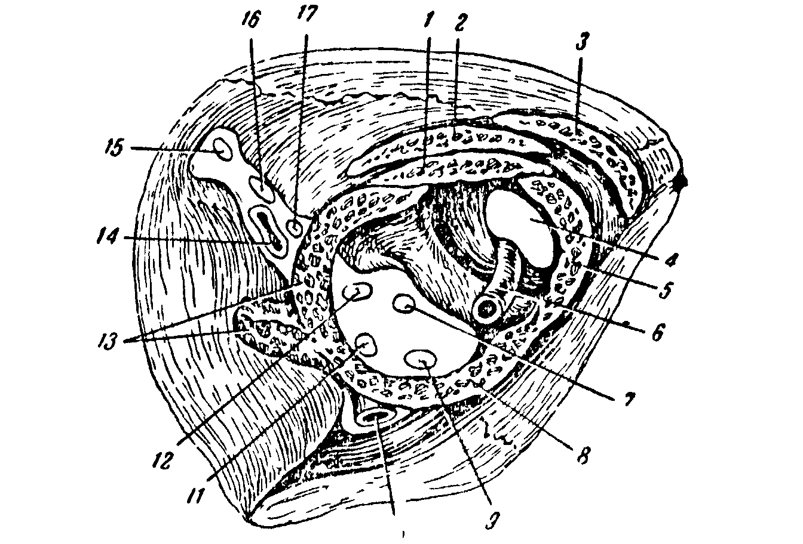

Анатомические образования у вершины глазницы (правой) в области верхней глазничной щели и зрительного отверстия (полусхематично).

1 — верхняя прямая мышца;

2 — леватор:

3 — верхняя косая мышца:

4 — foramen opticum;

5 — внутренняя прямая мышца:

6 — a. ophthalmica;

7 — носо-ресничнй нерв;

8 — нижняя прямая мышца;

9 — нижняя ветвь глазодвигательного нерва;

10—v. ophthalmica inferior;

11—отводящий нерв;

12—верхняя ветвь глазодвигательного нерва;

13—наружная прямая мышца:

14—v. ophthalmica superior;

15—слезный нерв:

16—лобный нерв:

17—блоковый нерв.

Сосредоточение на узком пространстве в пределах верхней глазничной щели целого ряда важных образований (двигательные и чувствительные нервы глазницы, крупная вена) объясняет в клинике своеобразный симптомокомплекс, который может развиться при поражениях этой области и который носит название **синдрома верхней глазничной щели**.

При выраженном **синдроме** наблюдается птоз, неподвижность глазного яблока, широкий зрачок (вследствие паралича двигательных нервов), расстройство чувствительности в зоне распределения первой ветви тройничного нерва (глазное яблоко, кожа верхнего века и лба), иногда нейропаралитический кератит, расстройство венозного кровообращения в глазнице (расширение вен на глазном дне, в переднем отрезке глаза), небольшой экзофталм.

Не всегда синдром этот наблюдается во всей полноте; чаще налицо бывает лишь неполная картина как результат поражения не всех, а лишь некоторых из образований, проходящих через щель.

В качестве иллюстрации такого рода поражения области верхней глазничной щели мне хочется привести случай, очень интересный и в силу целого ряда обстоятельств и моментов в высшей степени поучительный для клинициста, почему я и позволю себе изложить его более подробно.

Больной К.,, 8лет, во время борьбы неожиданно получил сильный удар область переносицы и правой глазницы, по-видимому, кулаком; сразу потерял сознание; было отмечено носовое кровотечение и неоднократная рвота. Через несколько часов после травмы был доставлен в госпиталь. В момент поступления в госпиталь у больного вновь возникла рвота, причем к рвотным массам было примешано большое количество крови. Больной жаловался на сильную головную боль, шум в ушах и потерю зрения левого глаза.

При первом осмотре в госпитале обнаружено следующее:

общее состояние тяжелое, сознание ясное, пульс 62 удара в минуту, небольшая ригидность затылка и нерезко выраженный симптом Кернига; паралитических явлений нет, коленные и сухожильные рефлексы ослаблены, патологические рефлексы не отмечаются. Правая глазная щель закрыта вследствие обширной гематомы верхнего века.

Несколько ниже правой брови, на коже верхнего века, имеется небольшая ссадина; зрение правого глаза полностью сохранено (vis = 0); верхнее веко левого глаза опущено (птоз); зрачок левого глаза расширен, не реагирует на свет, зрение в левом глазу отсутствует (vis = 0); на дне глаза явления небольшого застоя, глаз несколько экзофталмирован. На рентгенограмме черепа видимых костных повреждений не отмечено.

Мной больной был осмотрен впервые через 2 недели после травмы. Состояние его в это время было таково:

**Правый глаз.** На коже верхнего века, под бровью,. имеется едва заметный рубчик длиной 3—4 мм; верхнее веко слегка отечно, вследствие чего глазная щель немного сужена, главным образом во внутренней своей половине; при пальпации века выше внутренней спайки в глубине верхне-внутренней части глазницы прощупывается плотное образование (инородное тело или неровность кости?); глаз спокоен, можно отметить только небольшую воспалительную гиперемию полулунной складки и прилегающей к ней конъюнктивы глазного яблока; преломляющие среды глаза прозрачны, дно нормально; острота зрения = 1,0;

положение глазного яблока в орбите правильное; движения глаза слегка ограничены кнутри.

**Левый глаз**. Верхнее веко опущено (птоз); чувствительность кожи верхнего века и лба над бровью понижена; движения глазного яблока совершенно невозможны (тотальная офталмоплегия); небольшой экзофталм; глаз спокоен, зрачок расширен и не реагирует на свет; преломляющие среды глаза прозрачны.

**Дно глаза**: сосок зрительного нерва бледноват, атрофичен, границы его несколько смыты, артерии сетчатки узковаты, вены заметно расширены; острота зрения = 0.

В связи с подозрением на наличие инородного тела в правой глазнице больной был направлен на повторную рентгенографию, ,глазниц, причем рентгенолог был поставлен в известность, что в госпитале на рентгенограмме не было обнаружено костных изменений черепа (и, очевидно, инородного тела также?!) и что, может быть, в данном случае имеется инородное тело очень незначительной величины.

Однако и на этот раз инородных тел, видимых в рентгеновых лучах, в области правой глазницы не было обнаружено.

Через несколько дней над внутренней спайкой век правого глаза появилась ограниченная воспалительная гиперемия кожи, а еще через —2 дня стала как будто намечаться флюктуация. Больному была предложена операция в целях вскрытия намечающегося абсцесса и глубокой ревизии глазницы в связи с укрепившимся подозрением на наличие инородного тела в верхне-внутренней части правой глазницы.

Под местной новокаиновой анестезией сделан разрез кожи во внутренней половине верхнего века правого глаза; по выходе небольшого количества жидкого гноя через рану произведена пальпация верхне-внутренней стенки глазницы, обнаружившая в глубине глазницы какое-то твердое инородное тело; после расширения и углубления операционной раны было извлечено инородное тело, оказавшееся куском карандаша длиной около 6 см (!); деревянная часть карандаша находилась в состоянии набухания и отчасти разволокнения, графит же был полностью сохранен.

**Послеоперационный период** протекал вполне благоприятно, и рана постепенно закрылась почти без нагноения.

Больной был выписан в следующем состоянии. **Правый глаз**: свежий операционный рубец во внутренней половине верхнего века, воспалительные явления со стороны слизистой оболочки глазного яблока и полулунной складки, имевшиеся до операции, исчезли; глазное яблоко не изменено, движения его не ограничены, дно глаза нормально; острота зрения = 1,0.

**Левый глаз**: глазная щель нормальной ширины, птоза нет, подвижность левого глаза почти полностью восстановилась, зрачок умеренно расширен, прямая реакция зрачка на свет отсутствует, сочувственная сохранена;

острота зрения = 0;

Офталмоокопически ясно выраженная атрофия зрительного нерва.

Описанный случай ранения обеих глазниц карандашом представляет очень большой клинический интерес по целому ряду соображений.

**Прежде всего** обращает на себя внимание несоответствие анамнестических данных фактическому положению вещей, т. е. отсутствие в анамнезе каких бы то ни было указаний на ранящий предмет и возможность проникновения в глазницу инородного тела.

Это обстоятельство лишний раз подтверждает, что в тех случаях, когда клиническая картина находится в том или ином несоответствии с анамнезом, и, в частности, тогда, когда она заставляет допускать возможность наличия инородного тела в глазу или в глазнице, к анамнестическим сведениям, исходящим от больного, следует относиться **cum grano salis**, т. е. с известной долей сомнения.

**Во-вторых**, следует отметить вообще большую редкость повреждения глазниц таким предметом, как карандаш; как известно, при инородных телах в глазницах приходится встречаться почти исключительно с осколками металлов.

**В-третьих**, данный случай интересен потому, что инородное тело, имеющее в длину около 6 см, оставалось в течение свыше 2 недель нераспознанным. При объяснении этого обстоятельства можно принять во внимание три момента:

1. Очень небольшое входное отверстие, принятое врачом, лечившим вначале больного, за ссадину кожи;.
2. Значительную глубину залегания инородного тела;
3. Отрицательные данные рентгенографии, не давшие никаких указаний на наличие инородного тела.

Клиническая картина в целом также не была настолько ясной, чтобы можно было с полной уверенностью диагносцировать наличие инородного тела в глазнице, особенно при отсутствии всяких указаний в анамнезе на возможность такого проникновения.

Весьма интересно и поучительно в данном случае то обстоятельство, что рентгенограмма, кстати сказать, произведенная весьма опытным рентгенологом, не обнаружила в глазнице инородного тела и операция была предпринята лишь на основании предположительных данных о наличии инородного тела, без всякого представления о его величине, характере и глубине залегания. Когда же инородное тело было извлечено и выяснилась его величина, характер, расположение, то повторный просмотр этой ранее полученной рентгенограммы обнаружил хотя и слабую, но все же различимую тень инородного тела, причем оказалось возможным дифференцировать не только внешние контуры карандаша, но даже и линию, соответствующую графиту (!).

Повторные специальные рентгеновские снимки, произведенные уже после операции с целью уточнения тех костных разрушений в глазницах, которые были вызваны инородным телом, позволили с несомненностью установить наличие нарушений целости кости в области левой верхне-глазничной щели.

Изменений левого зрительного отверстия на рентгенограмме обнаружить не удалось.

Таким образом, надо представить себе, что инородное тело, войдя через кожу под правой бровью и пробив внутреннюю стенку правой глазницы позади слезной ямки, прошло наискось через решетчатую пазуху правой, а затем и левой стороны и своим передним (по направлению движения!) остро отточенным концом проникло в заднюю часть левой глазницы, у ее вершины, нарушив целость кости в области fissurae orbitalis superioris и дав клинически синдром верхне-глазнич-мой щели (тотальную офталмоплегию, расстройство чувствительности в зоне распределения первой ветви тройничного нерва, застойные явления на дне глаза) и слепоту левого глаза, вероятнее всего, в результате сдавления зрительного нерва с последующей его атрофией.

Описываемый случай интересен еще и в том отношении, что при косо-фронтальном ранении обеих глазниц большим инородным телом остались в целости оба глазных яблока.

И вообще приходится удивляться тому, как деревянное инородное тело могло оказаться загнанным в кость на такую глубину!

Очевидно, это объясняется значительной силой удара, тонкостью костей этой области и тем, что инородное тело было направлено вперед, по линии движения, своим острым и твердым концом.

Случай интересен также и по своему относительно благоприятному исходу — отсутствию тяжелых инфекционных осложнений (столь обычных при нахождении в тканях глазницы дерева) и полному обратному развитию симптомов офталмоплегии со стороны левого глаза вслед за удалением инородного тела и устранением, очевидно, того давления, которое оказывало инородное тело на нервный пучок в области левой верхне-глазничной щели.

На границе между наружной и нижней стенкой глазницы расположена **нижняя глазничная щель** (fissura orbitalis inferior).

Она представляет собой щелевидное пространство между нижним краем большого крыла основной кости и телом верхней челюсти (и отчасти орбитальным отростком небной косточки) и в задней своей половине ведет из глазницы в крылонебную ямку, а в передней — в нижне-височную ямку.

Передний конец этой щели располагается в 5—20 мм от наружного края орбиты.

Щель эта в нормальных условиях закрыта соединительнотканной перегородкой, в которую вплетены гладкие мышечные волокна — так называемая орбитальная мышца (m. orbitalis), иннервируемая симпатическим нервом.

Важно отметить, что через нижнюю глазничную щель проходят венозные анастомозы, соединяющие вены глазницы с венозным сплетением крылонебной ямки и **глубокой веной лица** (v. facialis profunda, plexus venosus spheno-palatinus).

Значение этих соединений вен глазницы с венами лица, крылонебной ямки, а также с венами придаточных полостей носа и с пещеристой пазухой основания черепа будет нами специально разобрано ниже с точки зрения клинической патологии.

В глубине глазницы и почти за пределами ее видно отверстие правильной округлой формы — foramen rotundum основной кости, соединяющее среднюю черепную ямку с крылонебной ямкой (и отчасти с орбитой) и предназначенное для прохождения второй ветви тройничного нерва —**верхнечелюстного нерва** (n. maxillaris).

По выходе из круглого отверстия верхне-челюстной нерв дает от себя ветвь — **подглазничный нерв** (n. infraorbitalis). Подглазничный нерв вместе с **подглазничной артерией** (a. infraorbitalis — ветвью a. maxillaris interna) входит в орбиту через нижнюю орбитальную щель, залегая под надкостницей глазницы.

Далее нерв и артерия ложатся в одноименную борозду нижней стенки глазницы; борозда эта (sulcus infraorbitalis) переходит ближе кпереди в костный канал, заложенный в толще нижней стенки глазницы и открывающийся на лицевой поверхности верхнечелюстной кости одноименным отверстием (foramen infraorbitale).

Отверстие это лежит на 4—12 мм ниже середины нижнего орбитального края. Из нижне-височной ямки через нижнюю глазничную щель входит в орбиту, перфорируя надкостницу ее, **скуловой нерв** (n. zygomaticus), где тотчас делится на свои ветви: **скуло-лицевой** (n. zygomatico-facialb) и **скуло-височный** (n. zygomatico-temporalis) нервы;

Оба последних нерва входят в одноименные каналы в скуловой кости на наружной стенке глазницы, чтобы пройти в кожу скуловой области и области виска; от скуло-височного нерва в глазнице отходит важный анастомоз к слезному нерву, через который в слезный нерв проникают секреторные волокна для слезной железы.

На внутренней стенке глазницы, у костного шва между решетчатой и лобной костью, видно два отверстия или две группы небольших отверстий — **передние и задние решетчатые отверстия** (foramina ethmoidalia anteriora et posteriora), которые служат для прохождения из глазницы в решетчатые клетки и полость носа одноименных нервов, артерий и вен (аа., vv. et nn. ethmoidales anteriores et posteriores).

Офталмохирургу следует знать место нахождения этих отверстий, особенно передних решетчатых oвepcтий, которые лежат на глубине приблизительно 2 см от орбитального края в верхне-внутренией части глазницы.

При производстве некоторых операций (например, дакриоцисториностомии), когда желательно получение анестезии в полости носа, в зоне разветвления переднего носового нерва (n. nasalis anterior), являющегося продолжением переднего решетчатого нерва (n. ethmoidalis anterior) и иннервирующего как раз ту область слизистой оболочки, где создается трепанационное отверстие и анастомоз при риностомии, бывает целесообразно осуществить эту анестезию по типу проводниковой, со стороны глазницы.

Для этого производится инъекция 2 см3 2% новокаина к облает передних решетчатых отверстий, причем иглу шприца вводят в глазницу вдоль верхневнутренней стенки ее на глубину не менее 2 см.

Место вкола иглы — сейчас же ниже костного блока, который обычно хорошо прощупывается через кожу.

Только что упомянутый блок представляет собой небольшой костный выступ (spina trochlearib) на верхней стенке глазницы вблизи перехода ее во внутреннюю; к нему прикрепляется сухожильная (или хрящевая) петля, через которую проходит сухожильная часть резко меняющей здесь свое направление верхней косой мышцы глаза.

В отдельных случаях вместо костного выступа в этом месте имеется, наоборот, небольшое углубление кости (fossa trochlearis), к которому прикрепляется тогда петля блока.

Повреждение блока при травмах или случайное смещение его при оперативных вмешательствах (в частности, при операциях на лобной пазухе) влечет за собой развитие тягостной и стойкой диплопии вследствие выпадения или изменения характера действия верхней косой мышцы глазного яблока.

Офталмохирургу следует всегда помнить о возможности этого осложнения при производстве операций в зоне блока.

В верхне-наружной части глазницы сейчас же за орбитальным краем располагается плоское вдавление кости — **ямка слезной железы** (fossa glandulae lacrymalis), вследствие чего располагающаяся здесь **слезная железа** оказывается скрытой за костным краем глазницы.

По верхнему костному орбитальному краю, обычно на границе между средней и внутренней его третью, имеется вырезка, носящая название **надглазничной** (incisura supraorbitalis), через которую перегибаются идущие из глазницы на лоб одноименные артерия, вена и нерв (a., v. et n. supraorbitales).

Эта вырезка обычно отчетливо прощупывается через кожные покровы и служит точкой пальпации при выяснении вопроса о состоянии чувствительности указанной ветви нерва (например, при невралгиях тройничного нерва).

В ряде случаев вместо костной вырезки здесь имеется отверстие, точнее, даже небольшой костный канал, через который проходят указанные сосуды и нерв.

Особого описания заслуживает **область слезной ямки** (fossa lacrymalis). Этим термином обозначается углубление кости в передней части внутренней стенки глазницы, расположенное между двумя костными гребешками — передним слезным гребнем (crista lacrymalis anterior), принадлежащим лобному отростку верхне-челюстной кости, и задним слезным гребнем (crista lacrymalis posterior), принадлежащим слезной кости. Величина этого овального углубления, служащего ложем для слезного мешка, у взрослого человека варьирует, составляя в среднем 3 мм по вертикали и 7 мм по горизонтали.

В образовании этой костной впадины принимают, таким образом, участие две кости: верхняя челюсть (своим лобным отростком) и слезная кость, чаще всего граница между этими двумя костями, костный шов, проходит по середине слезной ямки, т. е. обе кости принимают участие в образовании слезной ямки, так сказать, на равных началах; однако нередко бывает, что в формировании **слезной ямки** принимает преимущественное участие или верхнечелюстная кость, или слезная. Преимущественное участие той или другой из этих костей в образовании слезной ямки имеет некоторое практическое значение с точки зрения офталмохирурга.

Как известно, при операции риностомии делается трепанационное отверстие в кости соответственно области слезной ямки;

Если слезная ямка образована главным образом за счет тонкой слезной косточки, то трепанация осуществляется технически очень легко, если же за счет значительно более толстой кости лобного отростка верхней челюсти, то, естественно, это выдалбливание кости требует от хирурга большего труда и усилий.

Хирургу, производящему операцию на слезном мешке (риностомию, экстирпацию мешка), следует также помнить о **возможности двойной crista lacrymalis anterior**, что в качестве врожденной аномалии встречается не так уж редко.

Наличие двойной crista lacrymalis anterior может дезориентировать хирурга, если он не будет знать или помнить о такой возможности.

Слезная ямка книзу переходит в костный слезно-носовой канал (canalis naso-lacrymalis), заложенный в толще внутренней стенки гайморовой полости (верхнечелюстной кости) и открывающийся в нижний носовой ход, под нижней носовой раковиной.

Практический врач должен знать, что это нижнее устье слезно-носового канала лежит на 1,5—2 см кзади от переднего конца нижней носовой раковины и, следовательно, на 3—3,5 см от наружного отверстия носа. Эти отношения необходимо помнить для правильного производства так называемой носовой диагностической пробы.

Сколько раз приходилось нам встречаться с ошибочным толкованием результатов этой пробы начинающими врачами только потому, что методика этой пробы была неправильной и та турунда, которая вводится в нос для получения краски (флюоресцина, колларгола) из нижнего отверстия слезно-носового канала, вводилась в нижний носовой ход слишком поверхностно, на глубину всего лишь —2 см, тогда как необходимо вводить ее на глубину не менее 3—3,5 см, чтобы конец ее мог, действительно, достигнуть выводного отверстия слезно-носового канала и воспринять краску.

Длина костного слезноносового канала колеблется в известных пределах, составляя в среднем 10—12 мм. В костном канале проходит так называемая перепончатая часть слезноносового канала, о чем подробнее будет сказано ниже при описании слезо-отводящих путей.

Для офталмохирурга очень важно представлять себе проекцию слезной ямки в полости носа.

В самом деле хирург, производящий операцию дакриоцисториностомии, создавая трепанационное отверстие в кости, в области слезной ямки, и проникая в полость носа, должен совершенно ясно представлять себе топографию области и положение этого трепанационного отверстия по отношению к носовым раковинам.

В большинстве случаев костному вдавлению слезной ямки соответствует со стороны полости носа небольшое пологое возвышение — **torus lacrymalis**. Чаще всего torus lacrymalis располагается сейчас же кпереди от переднего конца средней носовой раковины. Следовательно, то костное отверстие,

которое создает хирург во время операции дакриоцисториностомии, лежит обычно на уровне среднего носового хода и впереди средней носовой раковины.

Однако в ряде случаев (примерно в 10%) оказывается, что передний конец **средней носовой раковины** находится на уровне **torus lacrymalis**, и тогда при операции риностомии этот конец будет лежать, естественно, в пределах трепанационного отверстия, о возможности чего хирург должен помнить и к чему должен быть готов (конец средней раковины в таких случаях или скусывается, чтобы он не покрывал трепанационного отверстия, или, что лучше, отодвигается кзади после частичного удаления костного остова раковины).

Второе, что следует отметить, — это возможность предлежания передних решетчатых клеток, которые (примерно в 15—20% случаев) оказываются настолько выдвинутыми кпереди, что подстилают изнутри область слезной ямки.

Всякий, кто обладает личным опытом по производству операции риностомии знает, что предлежание передних решетчатых клеток в трепанационном отверстии встречается не так уж редко (в таких случаях клетки эти при операции удаляются).

Латеральная стенка носовой полости (нижняя и средняя носовые раковины удалены).

I — лобная пазуха;

2 — torus lacrymalis;

3—устье слезноносового канала;

4 — нижняя раковина (линия среза); 5 — средняя раковина (линия среза);

6 — верхняя раковина.

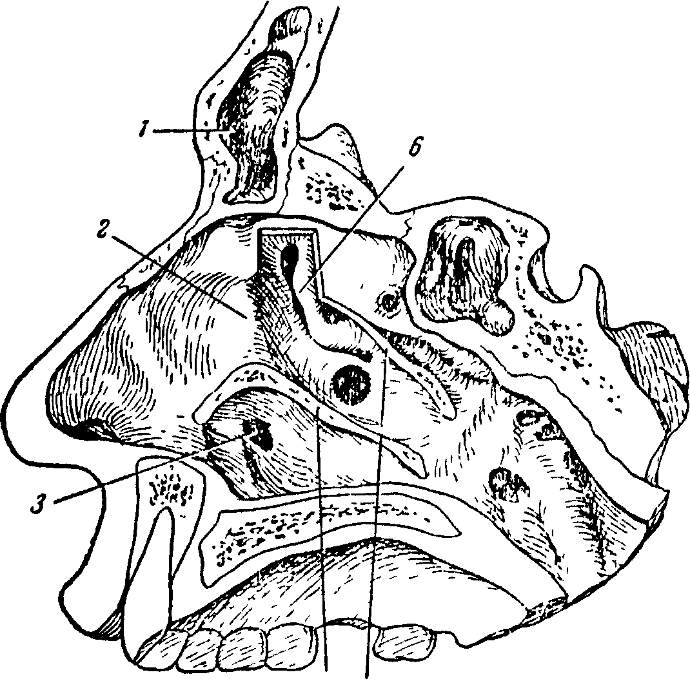

Как указывалось уже выше, костный **край орбиты** (margo orbitalis), в противоположность стенкам ее, образован относительно прочными, массивными костями.

Этот край образует приблизительно четырехугольное отвер­стие, служащее основанием глазничной пирамиды, так называе­мый **вход в глазницу** — aditus orbitae.

Границы этого входа на черепе естественно и очень легко — намечаются с верхней, наружной и нижней сторон соответственно месту перехода глазничной поверхности костей, образующих орбиту, в лице­вую; что же касается внут­ренней (медиальной) сторо­ны, то таковой “естествен­ной” границей следовало бы считать передний слезный гребень (crista lacrymalis anterior), составляющий прямое продолжение нижне­глазничного края верхней челюсти.

Однако с точки зре­ния топографо-анатомической и клинической прово­дить границу входа в глаз­ницу по переднему слезному гребешку на основании этих соображений было бы невер­но.

С точки зрения топографо-анатомической и клинической границей входа в глазницу следует считать линию прикрепления тарзо-орбитальной фасции (fascia tarso-orbtans), этой, как. ее иногда называют, перед­ней стенки глазницы, при сомкнутых веках, действительно, закрывающей вместе с хрящом век **вход в глазницу**, по­чему она и носит еще название **septum orbitale.**

Линия же прикрепления этой фасции к костям глазницы проходит с медиальной стороны не по переднему слезному гребешку, а главным образом по заднему.

Тарзо-орбитальная фасция и хрящи век

1 и 7 - тарзо-орбитальная фасция

2 - верхний край хряща верхнего века

3 - хрящ верхнего века

4 - наружная связка век

5 - хрящ нижнего века

6 - нижний край хряща нижнего века

8 - n. Infraorbitalis

9 - верхняя челюсть

10 - глазная щель

11 - внутренняя связка век

12 - слезный мешок

13 - лобный отросток

14 - n. Intratrochlearis

15 - n. frontalis и n. supratrochlearis

16 - n. supraorbitalis

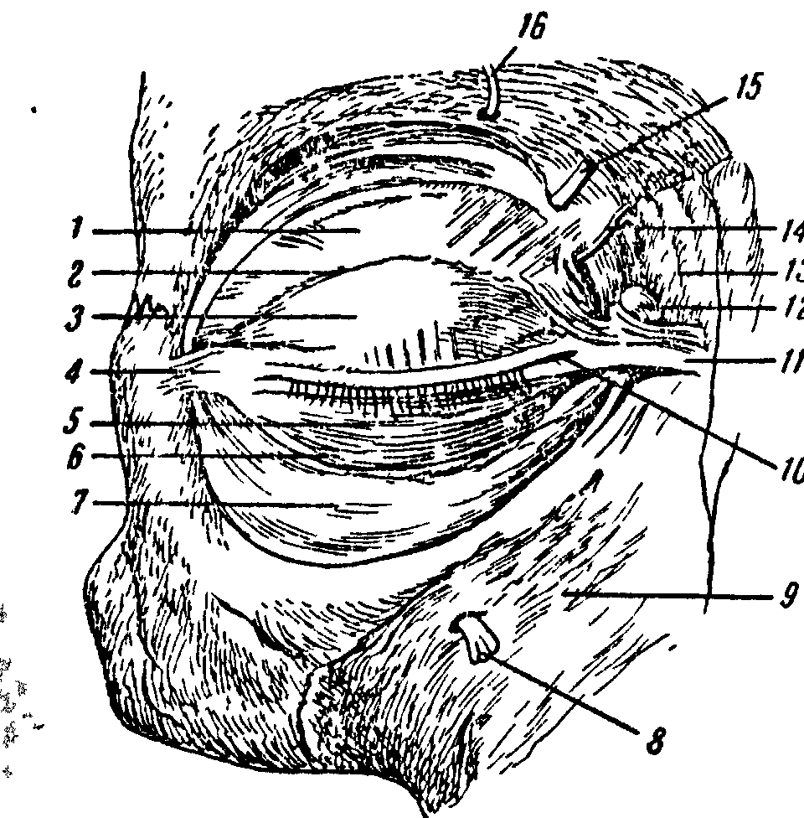

Более точно отношения тарзо-орбитальной фасции к костям рисуются следующим образом.

Фасция следует от нижнего орбитального края за передним слезным гребнем вверх, к внутренней связке век, затем перехо­дит через слезную ямку к слезному мешку и прикрепляется к слезной кости позади заднего слезного гребня, за которым она и следует дальше вверх к верхнему краю орбиты; следовательно, тарзо-орбитальная фасция проходит позади верхней, но не нижней половины слезного мешка, или, что то же, — только нижняя половина слезного мешка расположена внутри орбиты, верхняя же находится целиком вне орбиты.

К этому надо еще добавить, что надкостница глазницы вокруг слезного мешка расщепляется на два слоя, из которых один следует за носовой (медиальной) стенкой мешка, а другой, известный под назва­нием слезной фасции (fascisa lacrymalis),— за боковой (лате­ральной) его стенкой.

Указанная топографо-анатомическая особенность имеет боль­шое клиническое значение, поскольку, благодаря этому, слезный мешок, лежащий между передним и задним слезным гребеш­ками, оказывается в значительной своей части расположенным впереди septum orbitale, т. е. вне глазницы; поэтому его не без основания называют **пресептальным** образованием. Кли­ническое значение этого обстоятельства будет подчеркнуто в дальнейшем при изложении раздела патологии слезоотводящих путей.

Здесь уместно только вкратце указать, что те гной­ные процессы слезного мешка (дакриоциститы острые и хрони­ческие), которые так часто встречаются в клинике, очень редко дают осложнения со стороны глазничных тканей именно потому, что слезный мешок фактически находится вне глазницы; он отделен от ее содержимого сравнительно плотной фасциальной перегородкой, которая является естественным препятствием на пути распространения инфекции кзади, в сторону глазницы.

Чтобы исчерпать вопрос о линии прикрепления тарзо-орби­тальной фасции, следует еще добавить, что у наружного края костной глазницы фасция переходит несколько на лицевую поверхность скуловой кости, простираясь до шва между этой костью и лобной, вследствие чего здесь между фасцией и поверх­ностью кости получается карман глубиной до 3—4 мм, куда заходит орбитальный жир.

Заканчивая изложение кратких анатомо-топографических све­дений, касающихся костной глазницы, следует указать, что стенки глазницы выстланы тонкой, но довольно плотной над­костницей (periorbita), которая сращена прочно с костями лишь по орбитальному краю и в глубине глазницы у зрительного отверстия; на остальном же протяжении это сращение представ­ляется сравнительно рыхлым, и надкостница свободно отслаивается здесь распатором при хирургических операциях и может легко отходить от кости при некоторых патологических процессах (поднадкостничных абсцессах, кровоизлияниях).

Над­костница орбиты плотно сращена с тарзо-орбитальной фасцией по линии прикрепления последней к кости. В области крупных глазничных отверстий (fissura orbitalis superior et inferior) над­костница перекидывается через эти отверстия, срастаясь с натя­нутыми в них соединительнотканными мембранами.

Через sulcus infraorbitalis надкостница переходит в виде навеса, превращая таким образом эту борозду в канал. У зрительного отверстия (foramen opticum) надкостница срастается с сухожильным кольцом (annulus tendineus communis Zinni), от которого начинается большинство глазных мышц, и с твердой оболочкой зрительного нерва.

В качестве детали можно еще отметить, что содержимое глазницы не прилежит непосредственно к ее надкостнице, но отделяется от нее особым апоневрозом, вследствие чего между ними остается некоторое пространство. Практически это имеет то значение, что отделение при хирургических операциях от надкостницы содержимого глазницы не означает еще вскрытая последней и характерная для нее жировая клетчатка удерживается тонкой апоневротической пластинкой. На это обстоятельство следует обратить внимание начинающих хирургов, недостаточно еще опытных в глазничной хирургии и не имевших в этом отношении личной практики.